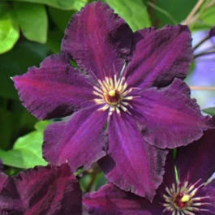
Клематис Грюнвальд

Многолетник, высота 2,5-3 м.
Цветки пурпурно-фиолетовые, звездообразные, диаметр до 12 см.
Цветет июнь-сентябрь. Третья группа обрезки.
Предпочитает освещенные, хорошо защищенные от ветра участки.
Морозоустойчивый.
Используется для вертикального озеленения.

